出库运输单
- 访问权限:销售员,销售总监,调度员,管理员,总经理
- 调度员,销售员,销售总监,管理员,总经理可以进行操作
（1）运输单表：
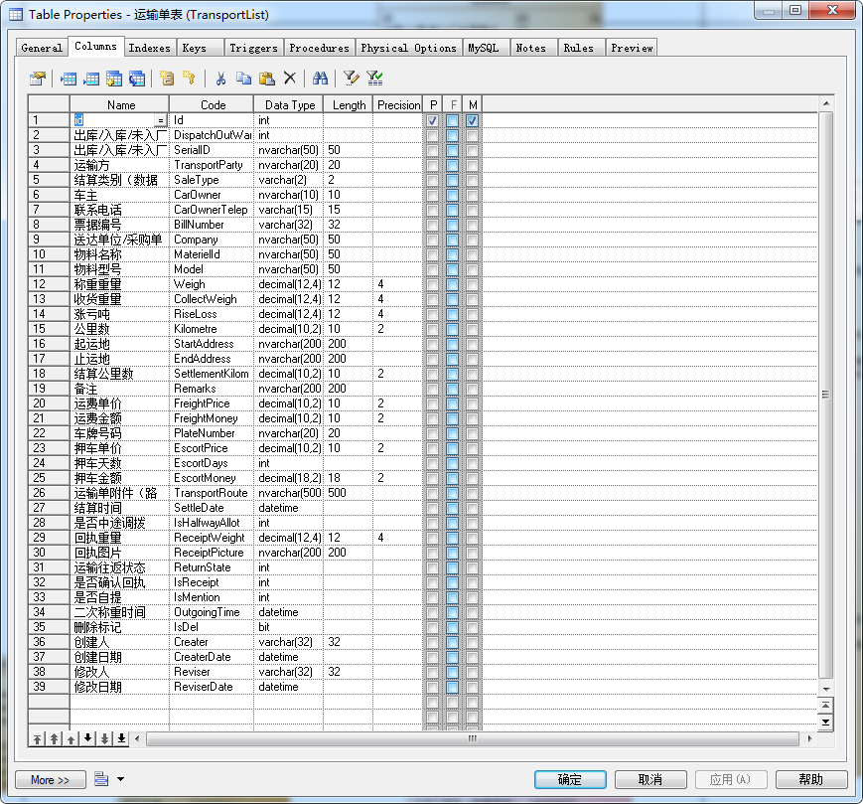
- 查询操作需求
- 出库单二次称重后自动生成
- 查询筛选
- 页面显示字段：序号，操作，单据编号，车牌号，调拨时间，物料信息，供应商，止运地，结算时间，运费单价，出库单号，出厂重量，结算重量，涨亏吨，运费总额，押车金额,运费结算金额,司机,状态,联系方式
- 修改
正常出库单没有调拨时可以修改
- 查看
查看时无权限
3)保存
出库单二次生成后出现运输单后保存
- 新增操作需求
当出库单二次称重后自动添加
- 结算时间:
运输单结算的时间
- 运费单价 :
手动输入
- 运费总额:
运费单价 * 运距
- 押车天数:
手动输入
- 押车单价:
手动输入
- 押车金额:
押车天数*押车单价
- 运费结算总额:
押车金额 + 运费总额
8)回执重量：
为手持机添加数据后显示
如图所示：
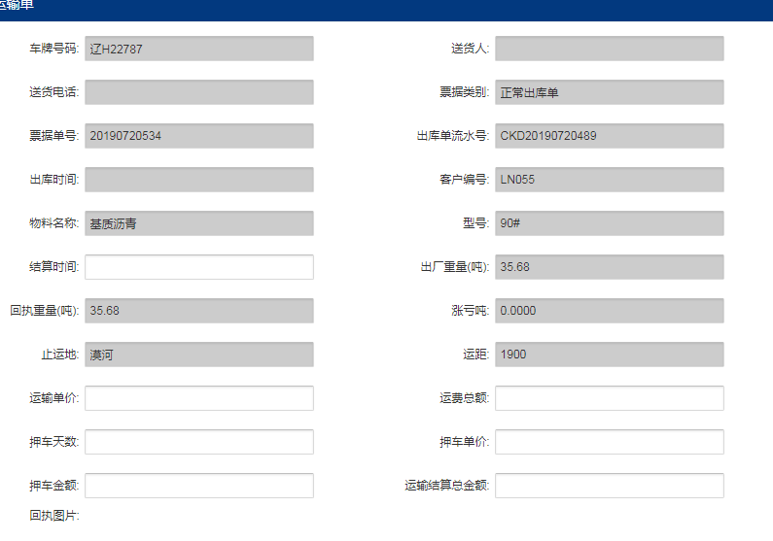
灰色信息为出库单联动数据

